Лабораторная работа №3

Работа с формами документов

Добавим в реквизиты шапки приходной накладной 2 реквизита ПрРоз и ПрОпт (Числа)

В реквизиты табличной части ценароз и цена опт (если вы не помните как это делается посмотрите в предыдущей лабораторной работе)

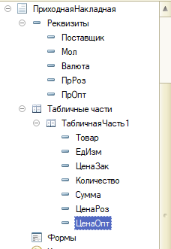

Создадим форму документа



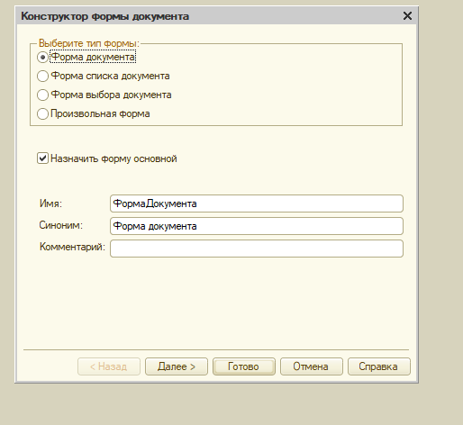

Расположим реквизиты на форме «красиво»

Для этого добавим 3 группы (при добавлении лучше выбирать группу без отображения)

Правая кнопка мыши или белый плюс в зеленом кружке

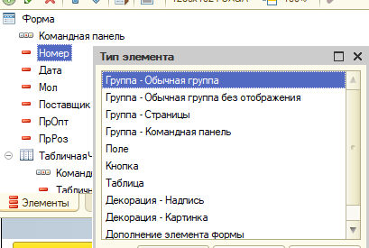

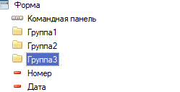

Перетаскиваем попарно элементы в группы

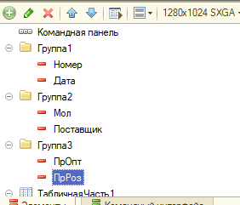

Аналогично в табличную часть

Можно добавить колонки

Один из вариантов

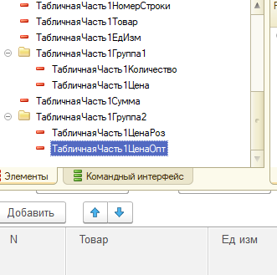

Добавим команду посчитать

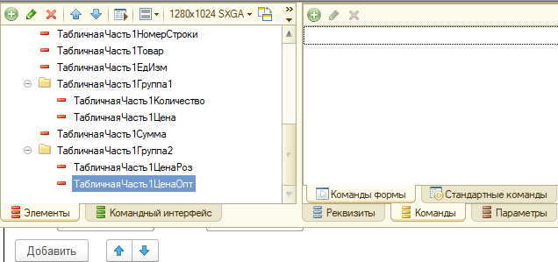

активизируем действие (лупа справа от стрелки вниз)

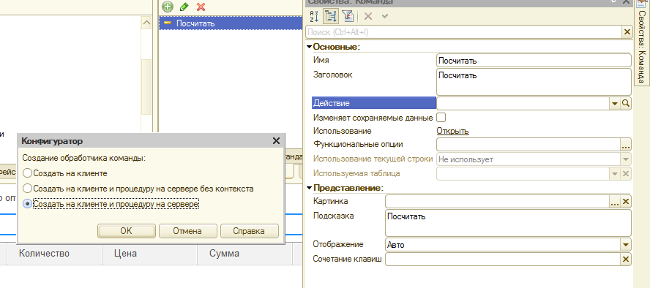

В итоге получается 2-ка процедур одна на клиенте вторая на сервере

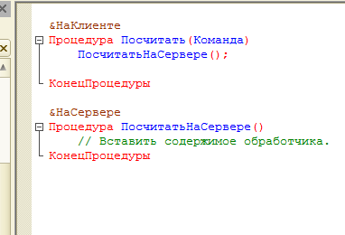

Задача простая пересчитать цены роз и опт при заданных ценах закупки по формуле

Цена роз=ценазак\*(1+процентроз/100);

Поэтому в процедуру посчитатьнасервере добавляем строчки чтобы получилось так

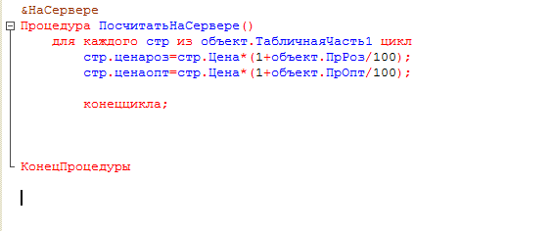

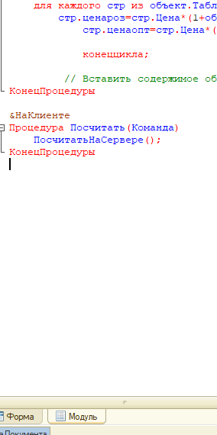»

Возвращаемся на форму объекта

Перетаскиваем команду на форму



Вызовем событие при изменении товара

для этого щелкнем на элементе табличной части 1 товар правой кнопкой мыши

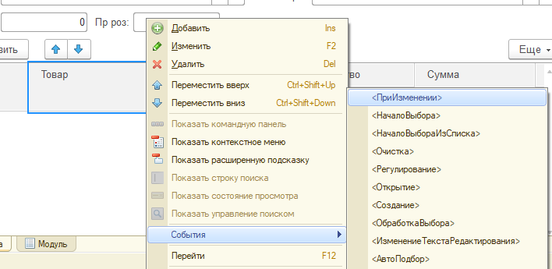

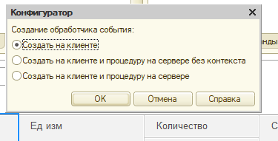

Откроется процедура товарприизменении добавляем строчки во внутрь процедуры.

Обратите внимание ч то в некоторых случаях (не всегда) при набирании точки система подсказывает решения или варианты которые можно выбрать набирая первые буквы.

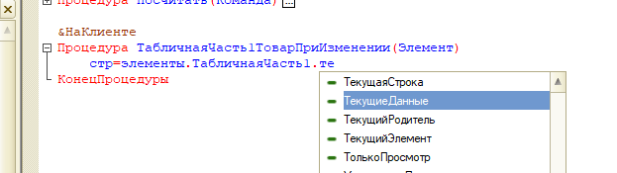

В результате надо набрать нечто такое

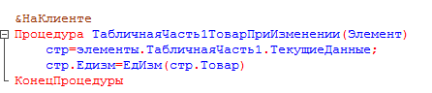

В данном модуле вызывается функция ЕдИзм() которой в качестве параметра передается товар

Напишем ее ниже

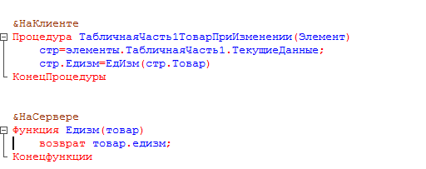

Осталось организовать похожим образом процедуру приизменении количества цель данного действия изменить сумму при изменении количества

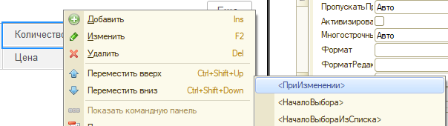

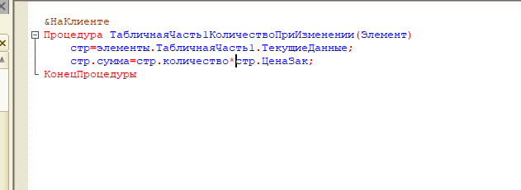

организуем движения по регистрам сведений и накопления

цели: изменить цены (закупочную и розничную) приобретенных товаров и поменять остатки у мола получателя.

Для этого левой клавишей шелкаем на объекте приходнаянакладная

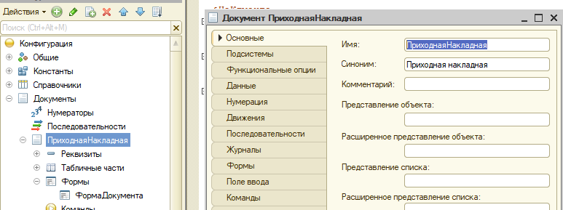

Выбираем вертикальную закладку движения

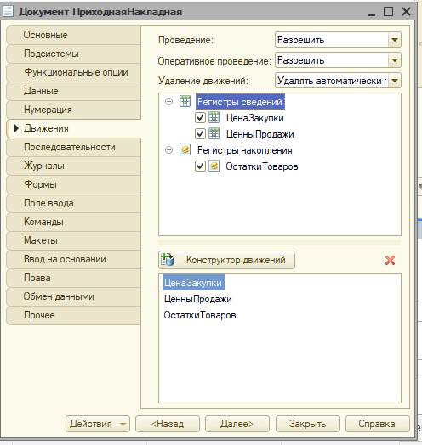

Расставляем галочки в верхней панели если они не стоят.

Вызываем конструктор движений выбираем товары и нажимаем кнопку заполнить выражения

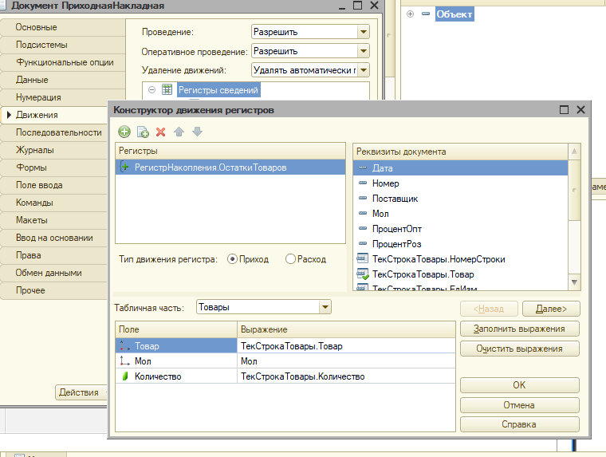

Проверяем что он вам заполнил

Добавляем движения по ценам нажав на плюсик 

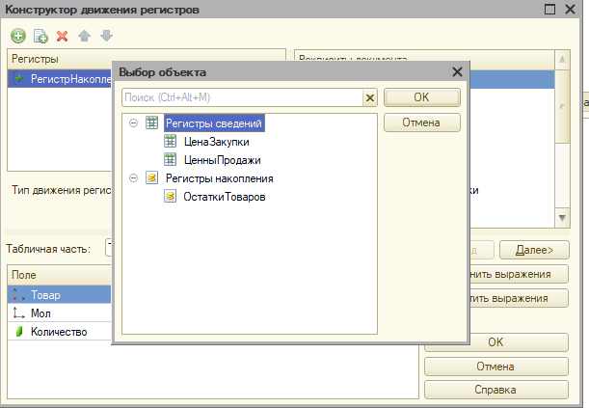

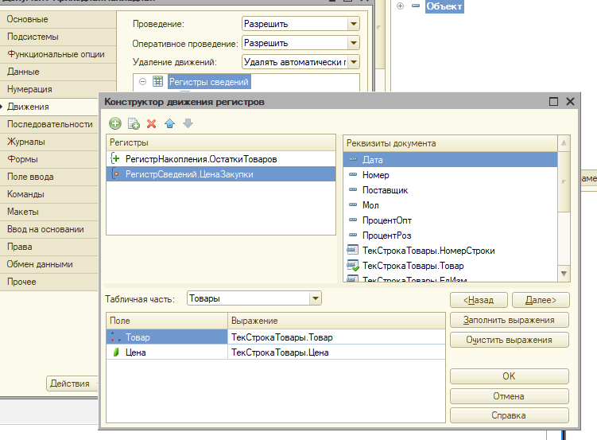

Должна быть не Цена а ЦенаЗак

И движения по ценам роз

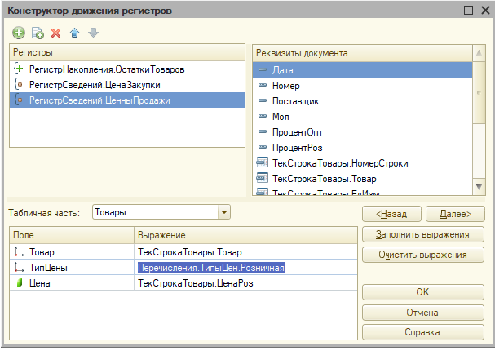

Выделенная строчка набрана руками

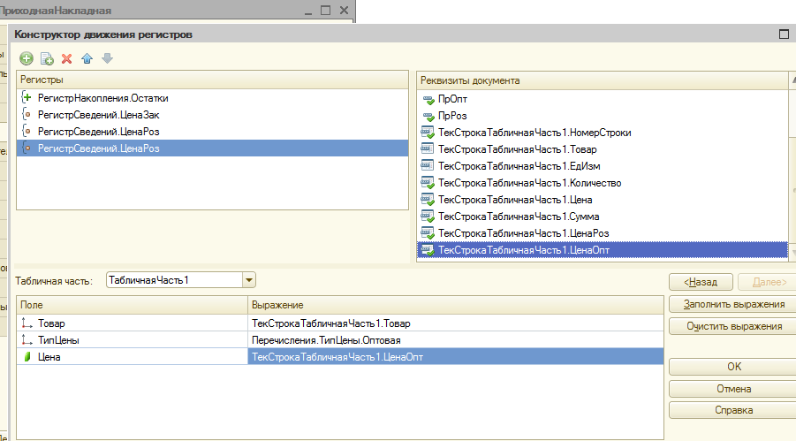

Нажимаем ок

Появляется процедура обработка проведения она запускается при нажатии на кнопки провести и провести и закрыть

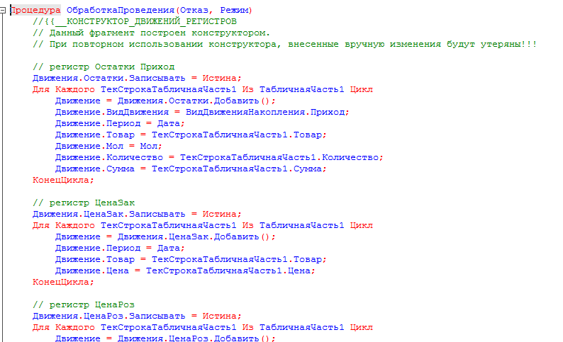

ЦенаЗак

Располагается в модуле объекта

До него можно добраться

Правой кнопкой на документе

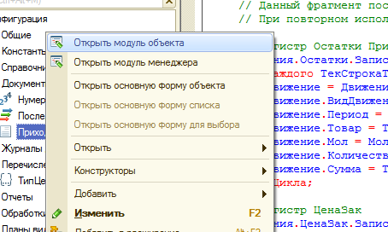

Либо

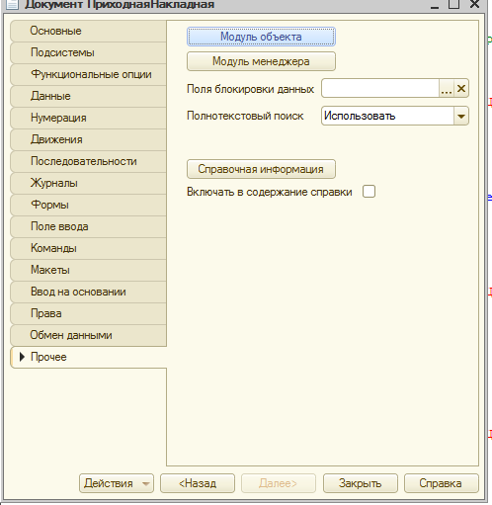

Возвращаемся на форму документа в командный интерфейс

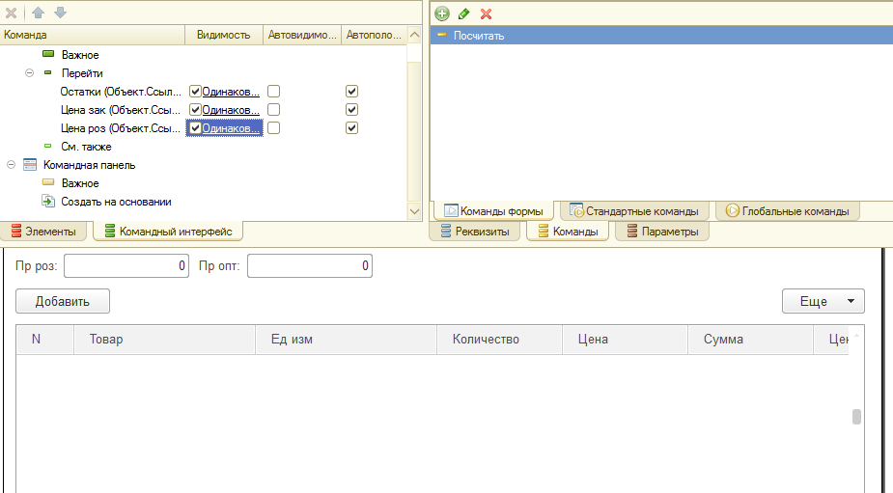

Ставим галочки запускаем программу F5 проверяем что сделали